J-19 Ｗｅｂデータベースシステムの作成

佐井 遥
指導教員 小野 陽子

1. はじめに
以前からWebデータベースに興味があり，何かシステムを作成したかった．担当教員からシステムの概要を提示され，また，就職に必要な技術を身に付けたかったので，今回提出物チェックデータベースを作成することにした．

- 研究概要
  - 目標と対象
Webデータベースを使って，提出物をチェックできるシステムを作成する．システムの対象として，情報技術科の学生と教員を採用する．

  - 開発環境
開発環境を以下に示す．
表１ 開発環境
環境 | 名称
ＯＳ | Debian 5.0
Webサーバ | Apache2
データベース | MySQL5
プログラム言語 | PHP5

- システム概要
まず，教員が課題を提示する．学生はその課題が完了したらファイルをアップロードし，教員が確認・チェックをする．チェックをする際には，再提出のものにコメントをつけるようにする．学生は，自分の提出状況を確認し，再提出のものがあれば，再び修正したものを再アップロードする．
以上がシステムの大まかな流れである．

  - データベースの構成
- 教員テーブル
教員番号，教員名
- 教科テーブル
教科ID，教科名
- 担当教科テーブル
教員番号，教科ID
- 課題テーブル
課題ID，課題名，教員番号，教科ID，提出期限
- 学生テーブル
学生ID，学籍番号，学生名，学年
- 提出状況テーブル
課題ID，学生ID，提出状況，提出日，
チェック日，提出ファイルパス，コメント
- ログイン用テーブル
ユーザ名，パスワード

  - サイトの構成
サイトの構成を以下に示す．
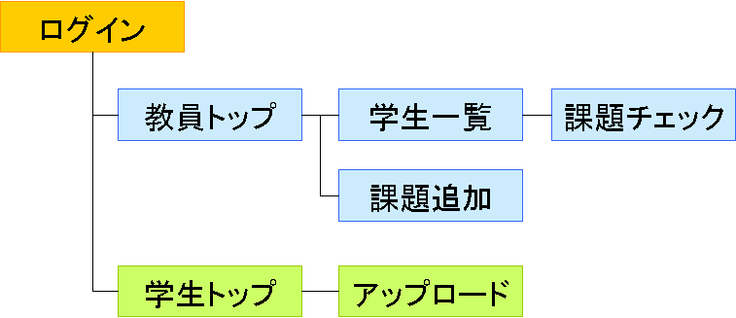
図１．サイトの構成図

- システム機能
  - ログイン
データベースに登録していないユーザはログインできないようにログイン機能を設けた．
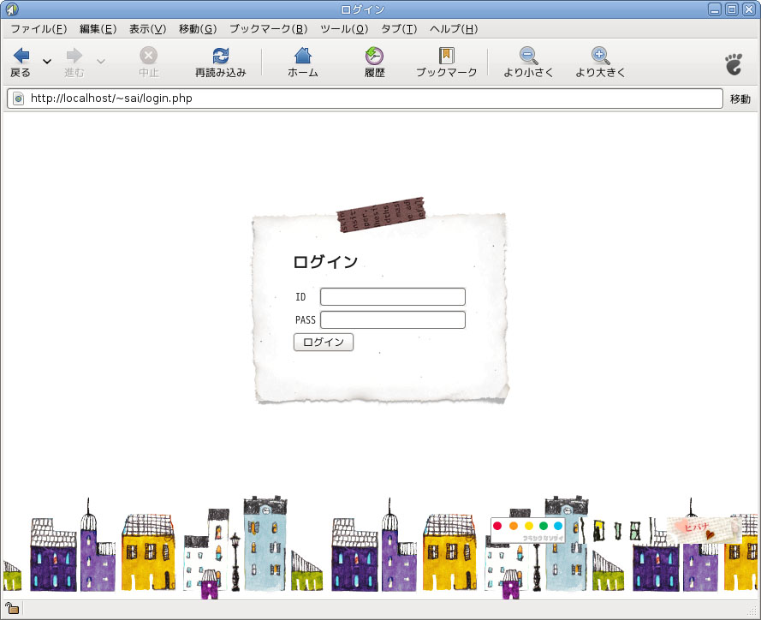
図２．ログイン画面
学生と教員はここからログインする．ログイン時に使用したユーザ名とパスワードよりユーザを判別し，学生ページまたは教員ページに移動する．

  - 学生ページ
ログインユーザが学生の場合，その学生のデータを抽出し，トップページを表示する．
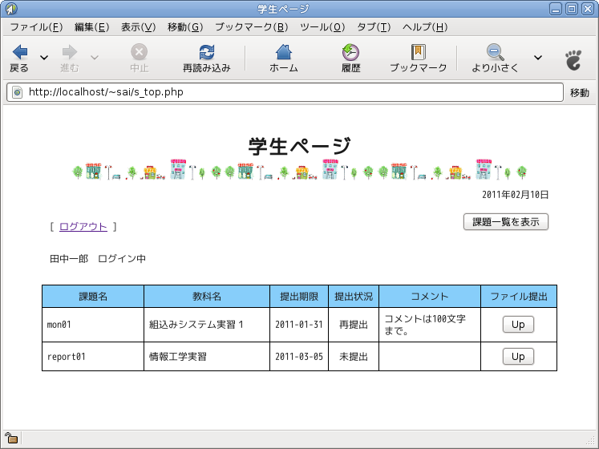
図３．学生トップページ画面
    - 学生トップ
ここでは提出状況の確認をする．ログインユーザの未提出または再提出の課題が表示される．課題一覧を表示させるボタンで，その学生に対して提示された全ての課題を見ることができる．アップロードボタンでアップロードページに移動する．

    - アップロード
課題ファイルをアップロードする．アップロードファイルを指定しないとエラーメッセージが表示される．アップロード完了後，トップページに戻る．

  - 教員ページ
ログインユーザが教員の場合，その教員のデータを抽出し，トップページを表示する．
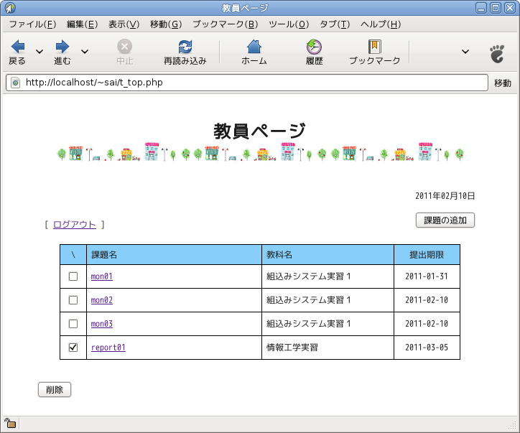
図４．教員トップページ画面
    - 教員トップ
ログインユーザが提示した課題全てが表示される．課題追加ボタンで課題追加ページに移動し，課題名は学生一覧ページにリンクしている．左のチェックボックスから削除したい課題を選択し，削除ボタンを押すことで課題の一括削除ができるようにした．

    - 課題追加
課題を追加するには，課題名の記入，及び教科名，提出期限，提示する学生の選択をし，追加ボタンを押す．

    - 学生一覧
課題を提示している学生のみ表示する．学生名は学生が提出したファイルにリンクしている．チェックボタンで課題チェックページに移動する．

    - 課題チェック
課題の合否を選択し，再提出の場合は，コメントをつけることができる．チェック完了後，学生一覧ページに戻る．

- おわりに
システムの内部仕様を決めるのに思った以上に時間がかかってしまい，本格的なシステムの作成開始が遅くなってしまった．しかし，今回初めてPHPやデータベースなどを使用することで，新しい技術・知識の習得をすることができた．
システムは一応完成したが，改良できるところも多々あると思うので，今後の課題としたい．

